**Guía n°9 La Libertad**

|  |  |  |  |  |
| --- | --- | --- | --- | --- |
| **Nombre del Estudiante** |  | | **Curso:** 4° Básico | |
| **Fecha:** semana del 01 /06 al 05 /06 | |
| **Docente:** | María Ortega Echague | **Asignatura:** | Religión | |
| **OA** | Conocer y comprender concepto de la libertad. | **UNIDAD** | 2 | |
| **Habilidades** | Identificar, explicar, observar, leer, inferir | |
| **Objetivo** | Inferir el concepto de libertad | **contenido** | | concepto de libertad |

**Actividad:** debes leer comprensivamente el poema e inferir el concepto libertad

**Lee comprensivamente**

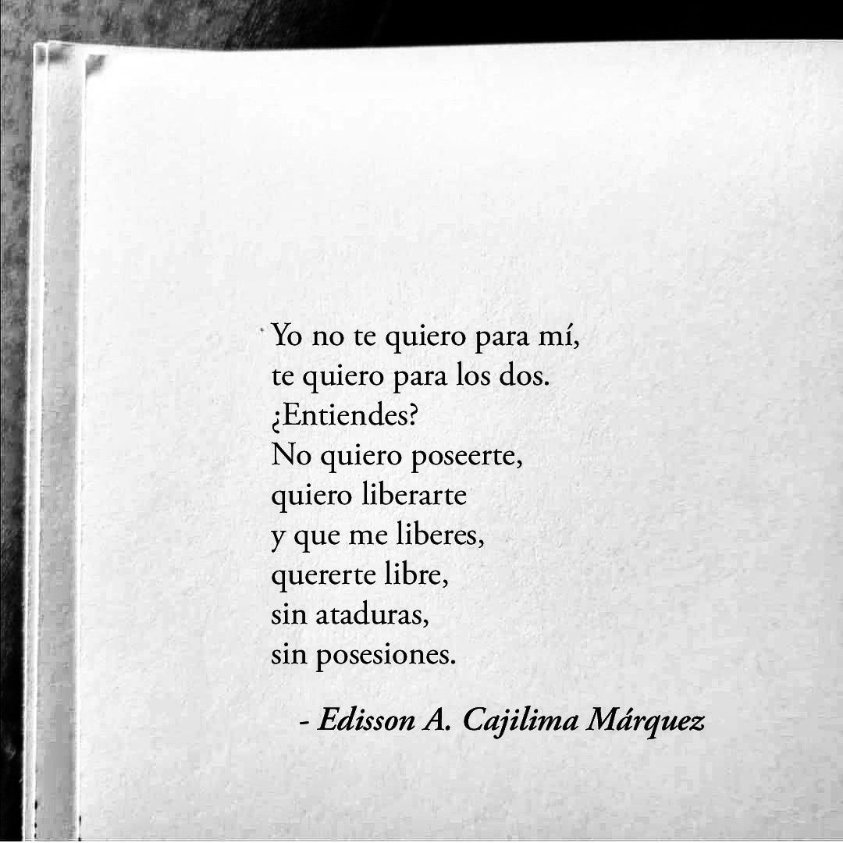

**Observa y reflexionar**

1. **¿Podrías explicar que nos quiere relatar el autor del poema?**
2. **¿Cómo describirías la palabra libertad?**
3. **¿Tú eres libre?**